2011年9月10日～12日 メルヘン白馬大池→白馬岳→あこがれの蓮華温泉

白馬岳を目指す人はほとんどが「大雪渓」を登るが、RIKIはかねてから考えていたコースで登頂を目指します。

まずは、メルヘンの世界さながらの白馬大池です。蓮華温泉Pから3時間。ここの畔の山荘に泊ります。山荘の周りは広大な「お花畑」です。
素泊まりで、夕食は「一人焼肉」をしました(笑)
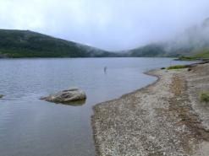

山荘の窓から見える大池と中秋の名月の一歩手前の月。
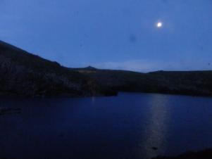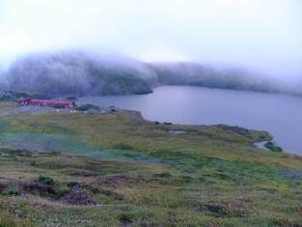
白馬大池山荘に別れを告げ、白馬岳に向かいます。

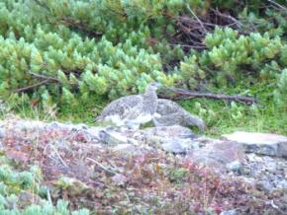
さっそくライチョウがお出迎え。ここはライチョウ坂と言って、生息密度が高いところ。
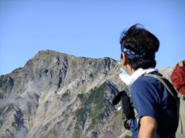
天気も良くなり、目指す白馬岳が見えてきました。標高2932m。
コースタイムは大池から3時間半程度。

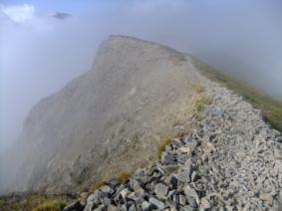
途中にはせまい尾根もあります。ちょっと緊張。

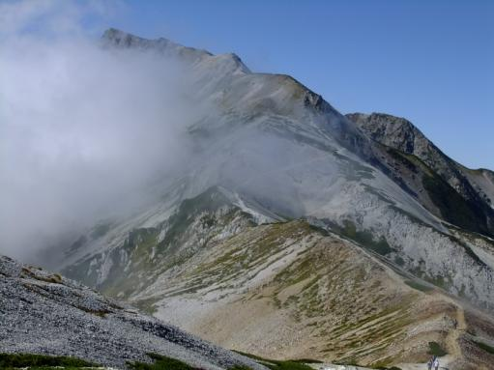
アルプスらしい景色です。。

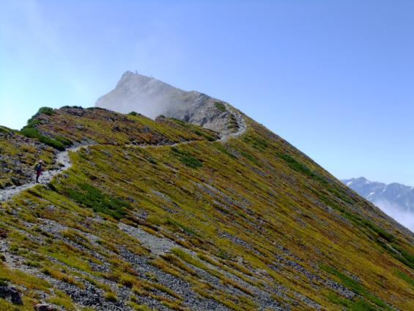
白馬岳はフォッサマグナの特徴あり。左は断崖絶壁、右はなだらかな斜面。いよいよ頂上を捉えました。

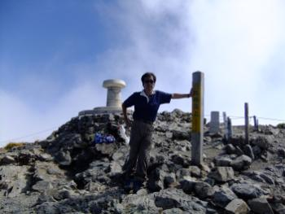
へへへ、つきました！ 百名山61座め！

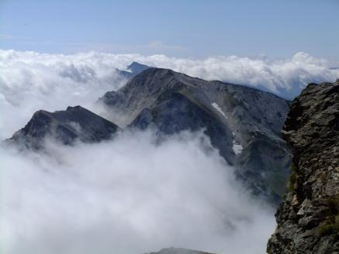
山頂から南方面を見ます。白馬連山です。東側は雲が多いです。

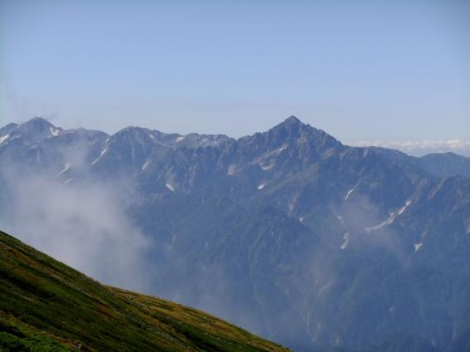
西側は快晴！ あのかっこいい山が剣岳です。また行きたくなりました。

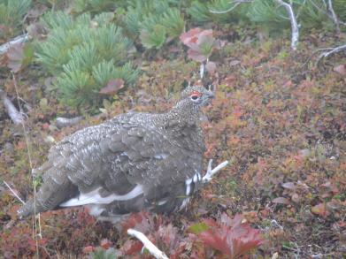
帰りにまたライチョウさんに会えました。普段はめったに見ませんが、今日は5羽出てきてくれました。

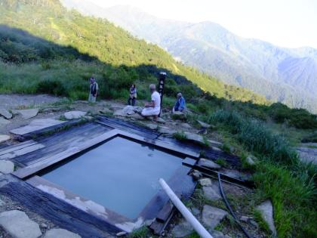
で、イッキに蓮華温泉まで下山して、翌日早朝から、温泉ファン垂涎の野天風呂に。。。
ここは仙気ノ湯です。ロッジから15分ほど登ります。近くに源泉があり噴気がモーモーと出ていました。お湯は感激するほどgood！

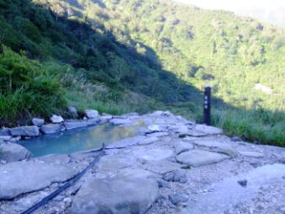
さらにその上に薬師の湯があります。ここが一番最高所の野天風呂。

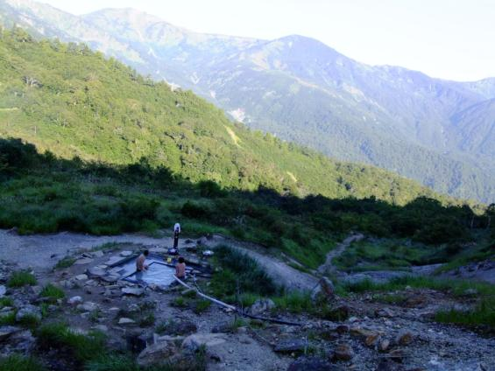
薬師の湯から、さきほどの仙気ノ湯を見下ろします。絶景！！！！気分最高！！！
でも、はっきりいって盗撮？？

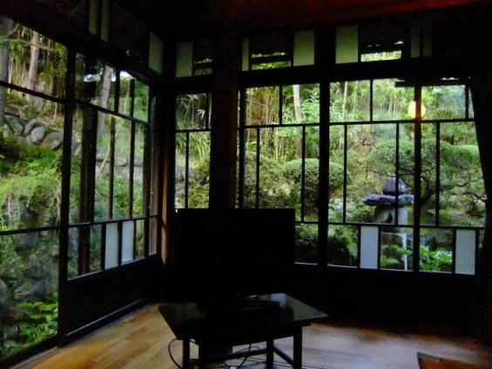
下山後、松本の美ケ原温泉のこんな宿に泊まりました。平日なので一人でも泊めてくれます。のんびり～～。ワインを読みながら愚息から借りたワンピースを読む癒しの時間。。
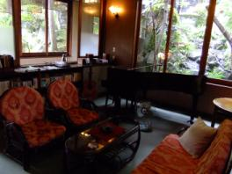
宿の談話室。

白馬大池、ライチョウ、白馬岳、蓮華温泉、松本のひなびた宿、
いい休みをいただきました～。

おわり

